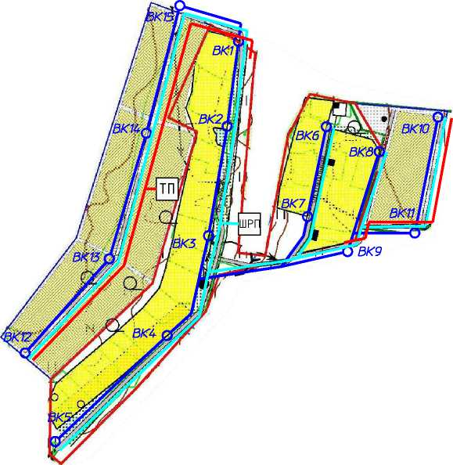Схема перспективных сетей коммунальной инфраструктуры й. Устюговка. М 1:10000

Условные обозначения:
Д - ВобопроВоб хоз. питьевой проектируемый - Вобопровобный колобец проектируемый
Д - низковольтный зл. кабель проектируемый
- трансформаторная побстанция проектируемая
- газопровоб низкого бабления проектируемый
- шкафной распребелительный пункт проектируемый

Изм. | Кол.уч. | Лист | № док | Подп. | Дата
ГАП |  | КинзябаеВ
Н.контр. |  | Гайфуллин
Разраб. |  | Князев
Проверил |  | Нугуманов
Директор |  | Халиуллин

Схема перспективных сетей коммунальной инфраструктуры д. Устюговка. М 1:10000
15/06-2016-ПД-ПКР.3
Программа комплексного разбития систем коммунальной инфраструктуры
сельского поселения Краснобосходский сельсовет Муниципального района Иглинский район
Республики Башкортостан на 2016-2020 годы с перспективой до 2035 года
3. Устюговка
сельского поселения Красновосходский сельсовет
Муниципального района Иглинский район
Республики Башкортостан
Стадия
Лист
Листов
ПД
12
13
ООО "СтатусСтройПроект"

